Технологическая карта урока
с использованием электронных образовательных материалов (ЭОМ) ФГИС Моя школа (Академия Минпросвещения России) в условия реализации ФГОС основного общего образования
- ИНФОРМАЦИЯ О РАЗРАБОТЧИКЕ

ФИО | Коростелева Антонина Валерьевна
Место работы / регалии разработчика (введите свои место работы и/или регалии): | МБОУ Мучкапская СОШ,учитель русского языка и литературы
Дата (введите дату заполнения разработчиком данного описания): | 14.12.2024

- ОБЩАЯ ИНФОРМАЦИЯ ПО УРОКУ

Предмет (укажите название учебного предмета): | Русский язык
Класс (укажите класс, к которому относится урок): | 7
Номер урока (укажите номер урока согласно УТК) | 30
Тема урока (укажите тему урока согласно УТК): | Причастный оборот. Знаки препинания в предложениях с причастным оборотом
Уровень изучения (укажите один или оба уровня изучения (базовый, углубленный), на которые рассчитан урок): | базовый
Тип урока (укажите тип урока): | - урок освоения новых знаний и умений

Планируемые результаты:
Для учителя | Для ученика
Личностные (по УТК)  Проявление интереса к знанию родного языка. Овладение языковой и читательской культурой как средством познания мира. | Ты узнаешь:  определение причастного оборота, синтаксическую роль причастного оборота, место причастного оборота по отношению к определяемому слову, условия выделения причастного оборота на письме;  Ты научишься:  находить причастные обороты и определяемые слова, к которым они относятся, определять место причастного оборота по отношению к определяемому слову.
Метапредметные (по примерной рабочей программе)
овладение приемами отбора и систематизации материала на определенную тему; умение вести самостоятельный поиск информации, способность к преобразованию, сохранению и передаче информации.
Предметные (по УТК)
Характеризовать причастие как форму глагола, выделять признаки глагола и прилагательного в причастии; объяснять роль причастия в предложении, различать причастия настоящего и прошедшего времени, склонять причастия, выделять причастный оборот.
Учебник (введите наименование образовательной программы / учебника, которым соответствует урок) | М.Т.Баранов, Т.А.Ладыженская «Русский язык 7 класс» Москва  «Просвещение» 2017
Ключевые слова (введите через запятую список ключевых слов, характеризующих урок): | Причастие, главное слово, зависимое слово, управление, причастный оборот
Базовые понятия, единые для школьного образования (укажите одно или несколько соответствующих понятий - при их наличии.) | - информация  - язык  - коммуникация

- высказывание
- текст
Краткое описание (введите аннотацию к уроку): | Урок по предмету "Русский язык" для 7 класса по теме "Причастный оборот. Знаки препинания в предложениях с причастным оборотом" Урок освоения новых знаний и умений. На уроке предусмотрено использование следующих типов электронных образовательных материалов: "Диагностическая работа", "Динамическая инфографика, 3D – графика", "Изображение или фото", "Самостоятельная работа".
- БЛОЧНО-МОДУЛЬНОЕ ОПИСАНИЕ УРОКА

БЛОК 1. Вхождение в тему урока и создание условий для осознанного восприятия нового материала
Модуль 1.1. Мотивирование на учебную деятельность
Деятельность учителя | Рекомендации ученикам | Как используется материал ЭОМ
Данное задание направлено на работу с графической и видео информацией, овладение базовыми универсальными коммуникативными действиями.  Учащиеся извлекают необходимую информа- цию из наблюдения; устанавливают причинно- следственные связи, делают выводы. | - Выполните тест, ответив на данный вопрос.  Какой вывод можно сделать о роли причастия в речи?  - Выпишите в тетрадь из предложения словосочетания  сущ.+прич., прич.+сущ.  - Чем выражено главное слово во втором словосочетании? Какой вывод можно сделать? | https://lesson.edu.ru/lesson/2d312048-2084-4ef5-893c- fa47b1915a40?backUrl=%2F01%2F07
 |  | 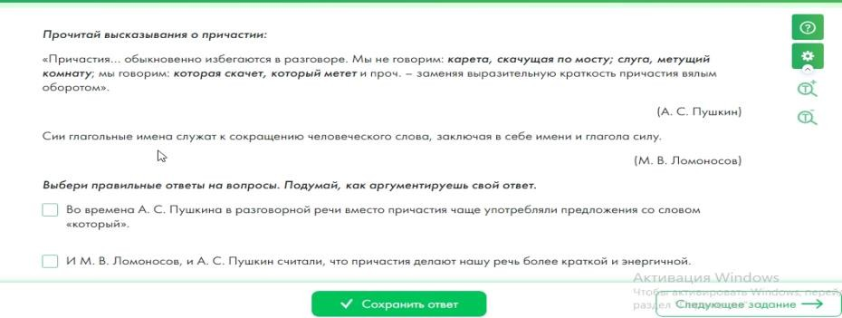

 |  | 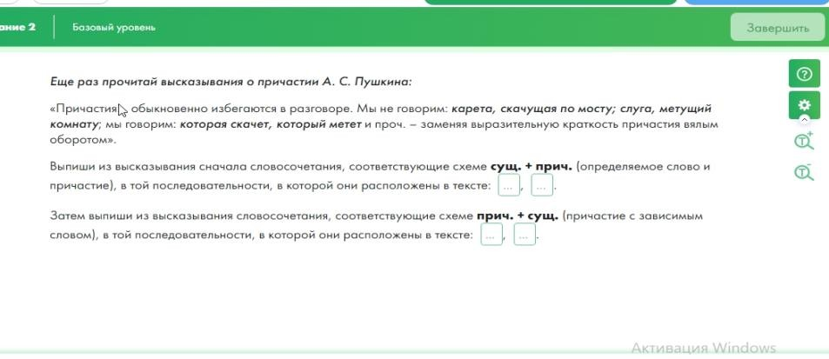
Модуль 1.2. Актуализация опорных знаний
Рекомендации для  учителя | Рекомендации ученикам | Как используется материал ЭОМ

Учащиеся выполняют учебно-познавательные действия в материализованной и умственной форме; осуществляют для решения учебных задач анализ, синтез, сравнение, классификации, устанавливают причинно-следственные связи.  понимают учебную задачу. Задают вопросы, отвечают на вопросы других, формулируют собственные мысли, высказывают и обосновывают свою точку зрения. | а) Восполните недостающее в определении причастия: «Причастие - это ... , которая обозначает признак ... и отвечает на вопросы ...»  б) Зачеркните лишнее:  Причастия бывают сов., несов. в ; наст., прош., буд. вр.  в) Восполните недостающее: Причастие изменяется по родам, .... г) Обратимся к словосочетаниям из интерактивного задания. Выделите окончания, определите указанные признаки.
Модуль 1.3. Целеполагание
Рекомендации для учителя | Рекомендации ученикам | Как используется материал ЭОМ
Данное задание направлено на работу с информацией.  Учащиеся извлекают необходимую информа- цию из наблюдения; устанавливают причинно- следственные связи,  делают выводы. | - Познакомьтесь со схемой, соотнесите записанные ранее словосочетания с изображением.  - Какой вывод по итогам своих наблюдений вы можете сделать?  - Сформулируйте тему и цели урока. (с помощью учителя) | https://lesson.edu.ru/lesson/2d312048-2084-4ef5-893c- fa47b1915a40?backUrl=%2F01%2F07  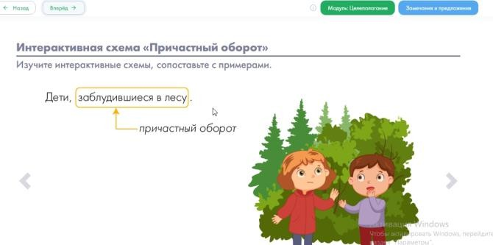

После просмотра учащиеся формулируют тему урока «Причастный оборот. Знаки препинания в
предложениях с причастным оборотом »
БЛОК 2. Освоение нового материала
Модуль 2.1. Осуществление учебных действий по освоению нового материала
Рекомендации для учителя | Рекомендации ученикам | Как используется материал ЭОМ
Выполняя задание, учащиеся учатся корректировать выполнение задания, в дальнейшем. развивают умение анализировать, сравнивать объекты. создают условия для успешного сотрудничества с учителем, одноклассниками. | - Прочитайте параграф 14 на стр.37 полностью. Что еще о причастном обороте вы узнали?  - Можно ли в предложении изменить место причастного оборота?  - Что зависит от места причастного оборота по отношению к определяемому слову?  - Задание: спишите предложение, найдите и обозначьте причастный оборот. Измените место причастного оборота. Нужны ли теперь запятые?  Цветы распустившиеся за день были срезаны.
Рекомендации для | Рекомендации ученикам | Как используется материал ЭОМ

учителя
- Комментированное письмо. Учащиеся записывают предложения (по 1 ученику у доски) , обозначают причастные обороты, объясняют наличие или отсутствие запятой при них. | - Сейчас вы выполните задания из тетради. Будем работать вместе, объяснять, доказывать. Откройте тетради на печатной основе. стр.19 упр.2  - В тексте нужно графически выделить причастные обороты, объяснить постановку или отсутствие запятой при них.  - Выполнение интерактивного теста в парах.  А)Соотнесите схему и предложение. Б)Подберите к причастиям зависимые слова, запишите , получившиеся причастные оборты. | https://lesson.edu.ru/lesson/2d312048-2084-4ef5-893c- fa47b1915a40?backUrl=%2F01%2F07  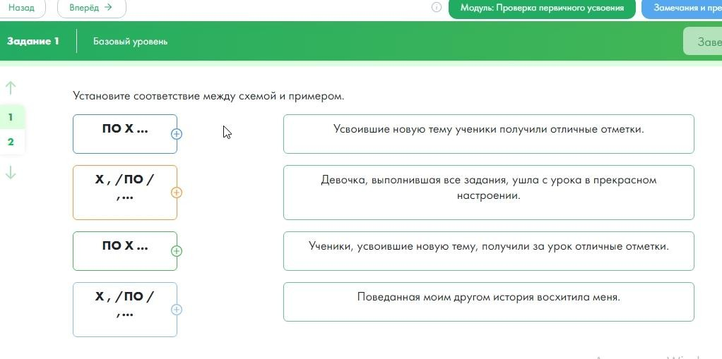  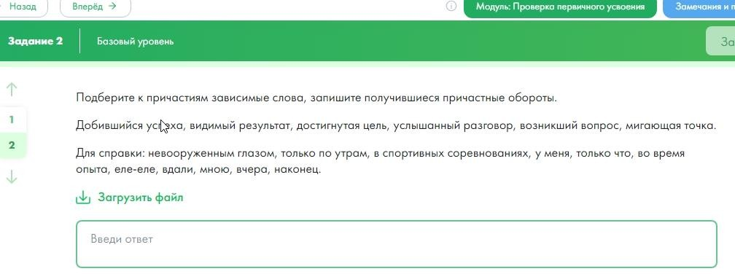
БЛОК 3. Применение изученного материала
Модуль 3.2. Выполнение межпредметных заданий и заданий из

реальной жизни
Рекомендации для учителя | Рекомендации ученикам | Как используется материал ЭОМ
Данное задание направлено на развитие  - самоорганизации: умения планировать действия по решению учебной задачи для получения  результата;  - самоконтроля: умения корректировать свои учебные действия для исправления ошибок.  1.Перед выполнение задания ребятам сообщить, что задание метапредметное из реальной жизни. Выполняется задание индивидуально с последующей проверкой. | 1.Внимательно читайте условие каждого задания. По результатам мы обсудим его выполнение. | https://lesson.edu.ru/lesson/2d312048-2084-4ef5-893c-fa47b1915a40  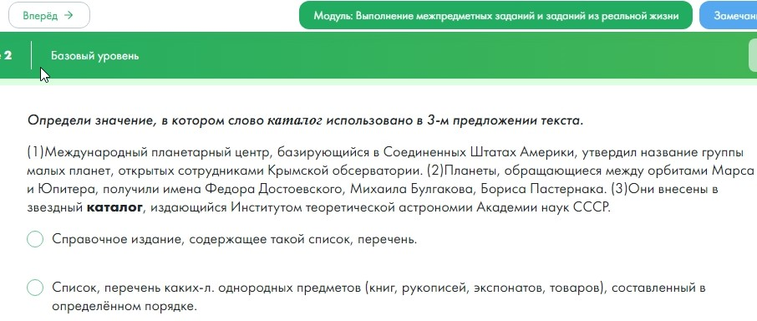  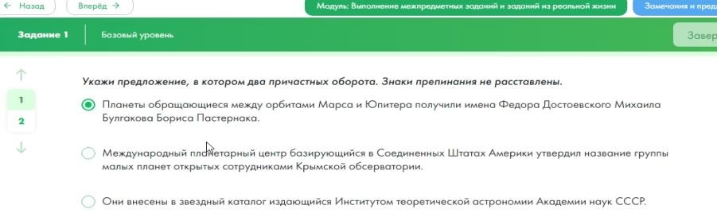
БЛОК 4. Проверка приобретенных знаний, умений и навыков
Модуль 4.1. Диагностика / самодиагностика
Рекомендации для учителя | Рекомендации ученикам | Как используется материал ЭОМ
Данное задание направлено на развитие  - самоорганизации: умения планировать  действия по решению | 1.Запиши текст, вставь пропущенные буквы и знаки препинания, графически объясни постановку запятых.. Задание выполняется индивидуально. | https://lesson.edu.ru/lesson/2d312048-2084-4ef5-893c- fa47b1915a40?backUrl=%2F01%2F07

учебной задачи для получения результата;  - самоконтроля: умения корректировать свои учебные действия для исправления ошибок. Обучающиеся выполняют тест самостоятельно. Проверить выполнение фронтально. В случае ошибок провести  коррекцию. |  | 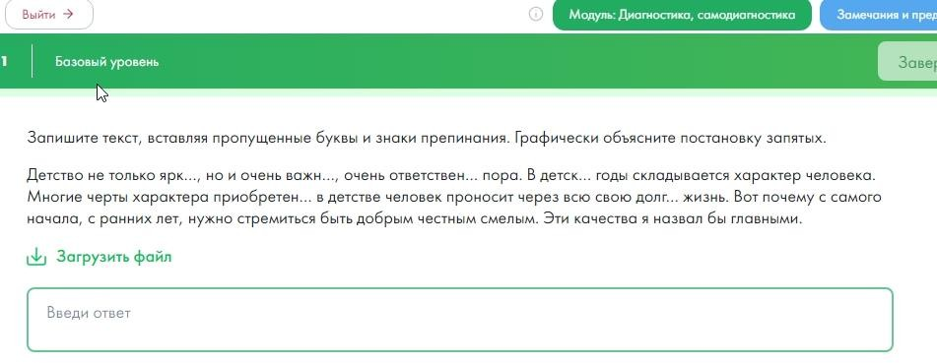
БЛОК 5. Подведение итогов, домашнее задание
Модуль 5.1. Самооценивание, рефлексия
Рекомендации для учителя | Рекомендации ученикам | Как используется материал ЭОМ
Данное задание направлено на развитие самоконтроля: умения устанавливать причины успеха/неудач учебной деятельности, корректировать свои учебные действия для исправления ошибок.  Попросить обучающихся ответить, что они узнали на уроке, чему научились.  Данное задание выполняется фронтально, ребята дополняют друг  друга. | Расскажи, что ты узнал на сегодняшнем уроке, чему научился.
Модуль 5.2.Домашнее задание

Рекомендации для  учителя | Рекомендации ученикам | Как используется материал ЭОМ
Домашнее задание | Дома ознакомьтесь с материалами
выполняется | учебника по данной теме (параграф 14)
обучающимися | упр. 88
самостоятельно и
проверяется на
следующем уроке.

